**Fase 1: Planificación del proyecto (wireframe y estructura html)**

**Descripción del Proyecto:**

El proyecto consiste en el desarrollo de una aplicación web completa utilizando HTML5 y CSS3, donde el alumnado deberá aplicar conocimientos avanzados de lenguajes de marcas para la creación de documentos web. Se enfocará en una estructura de varias páginas con diseño responsive, siguiendo estándares actuales. Además, se realizará un wireframe previo utilizando Balsamiq para planificar la estructura y el contenido de la aplicación

**1.Analisis de requisitos y objetivos del proyecto:**

Mi objetivo es crear una pagina de ropa con html y css, que contendrá una pagina principal donde desde hay podrás acceder a los apartados de Ropa Hombres, Mujeres, niños y Accesorios, donde podrás regístrarte, contactar con nosotros por si tienes alguna incidencia y comprar productos.

Funcionalidades: Tendrás apartado desde la página principal donde podrás ir a ver los productos disponible, podrás registrarte y podras acceder a las pagina de los productos si deseas comprarlo( En este caso solamente uno)

No funcionales: Tendrás botones que son de decoración que estarán explicados en el mismo HTML que para implementarlo necesitas JavaScript y tendrás logos que obviamente son de decoración

**2. Creación de un wireframe de Balsamiq:**

Aquí utilizamos una aplicación llamada Balsamiq donde pudimos mas o menos saber cómo sería nuestra página, en mi caso es totalmente distinta como la tenia planteada porque como la tenía planteada no me gusto del todo y lo hice mas a mi manera.

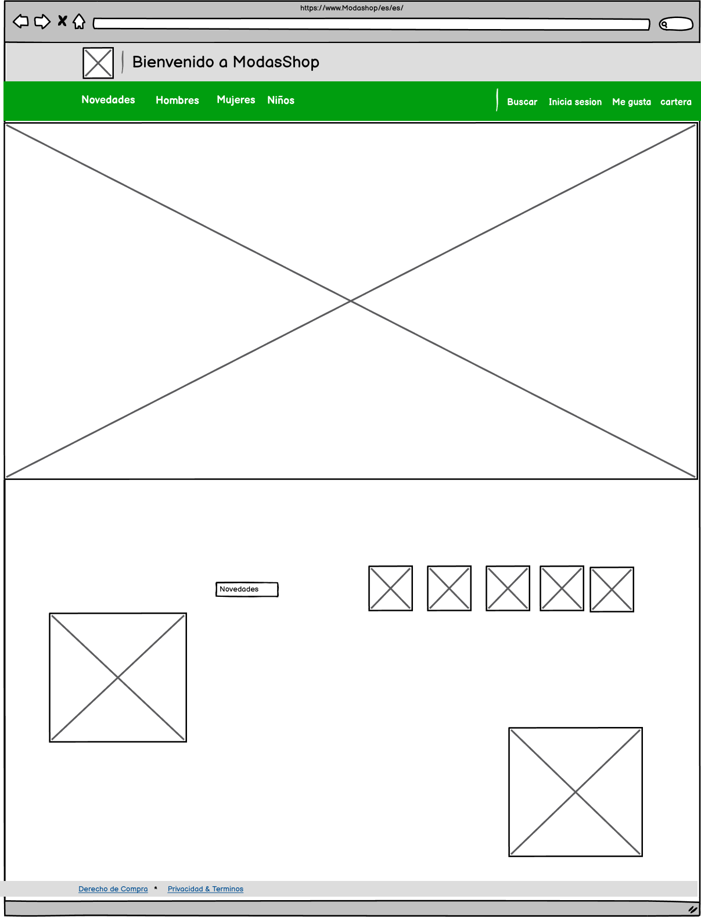

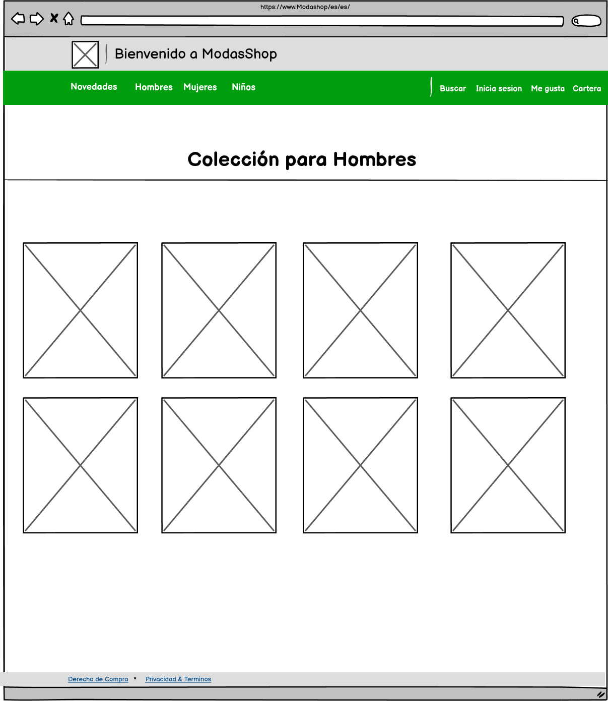

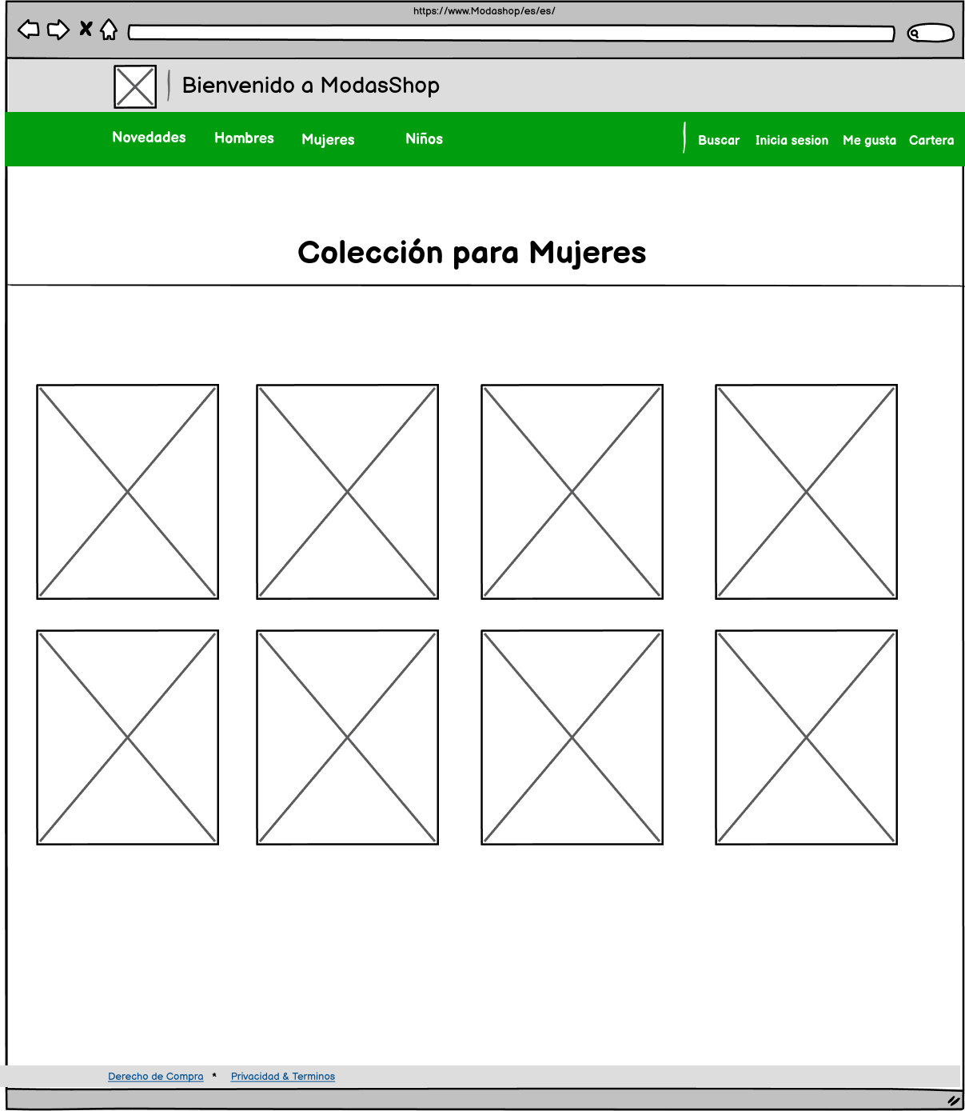

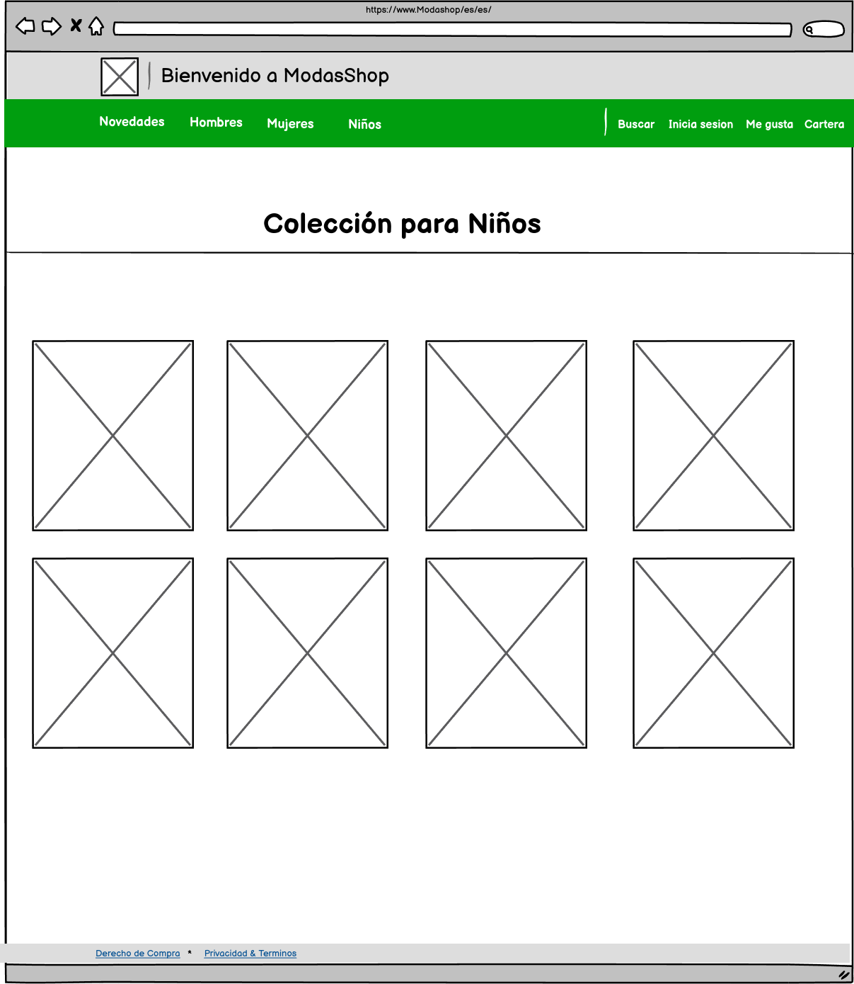

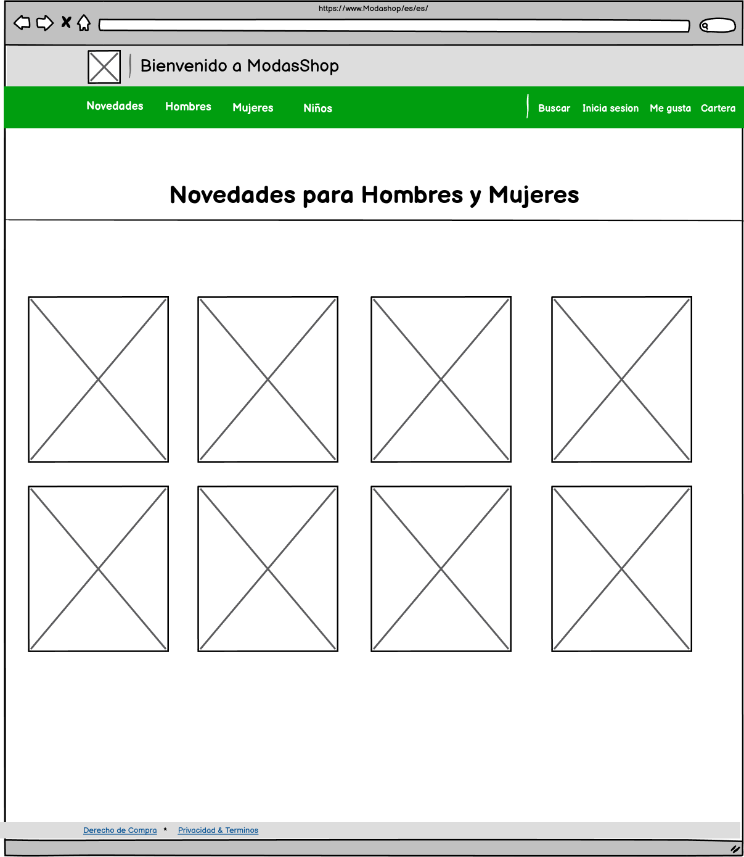

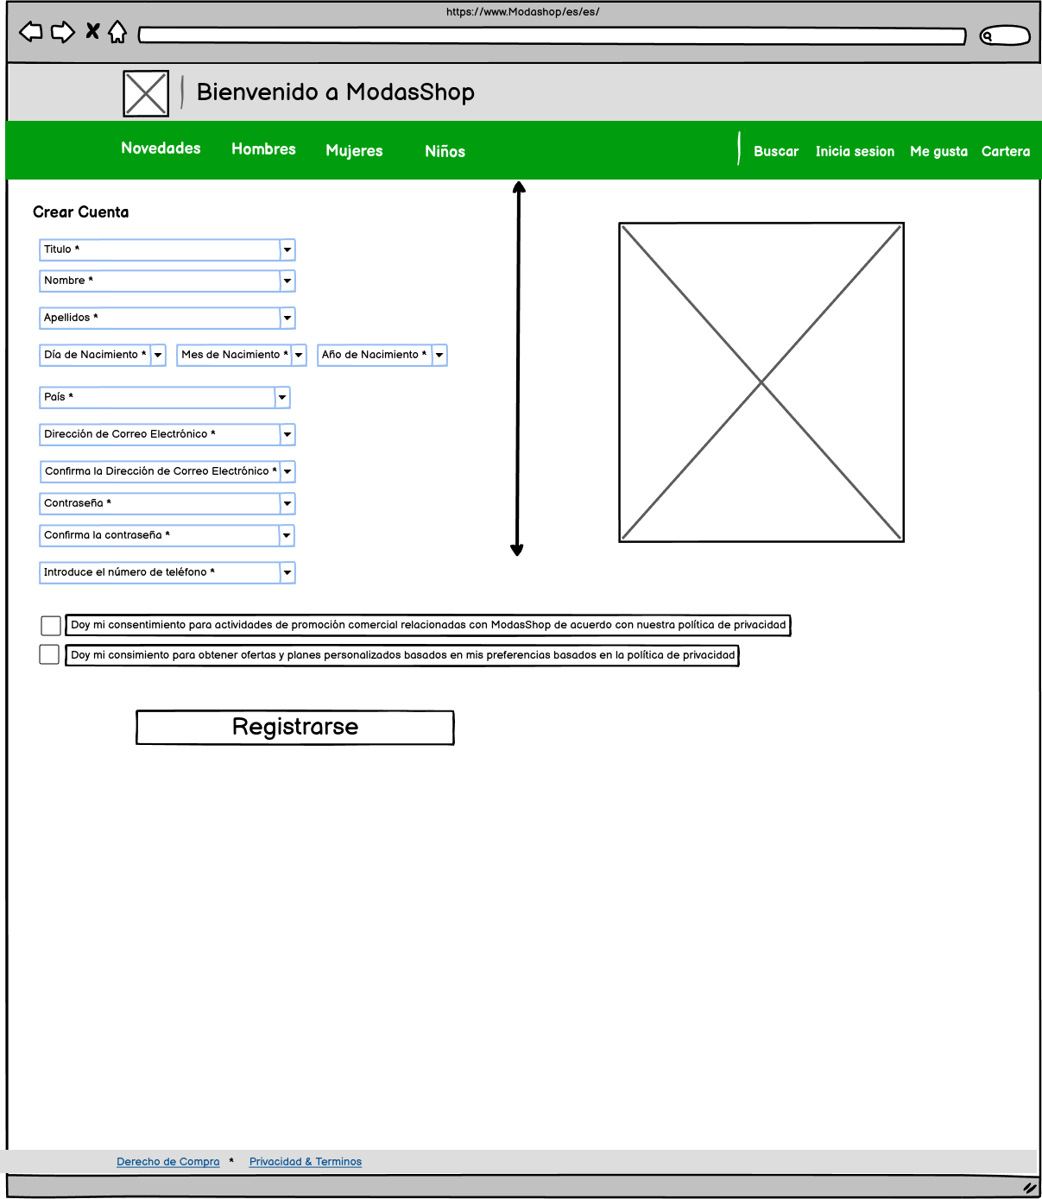

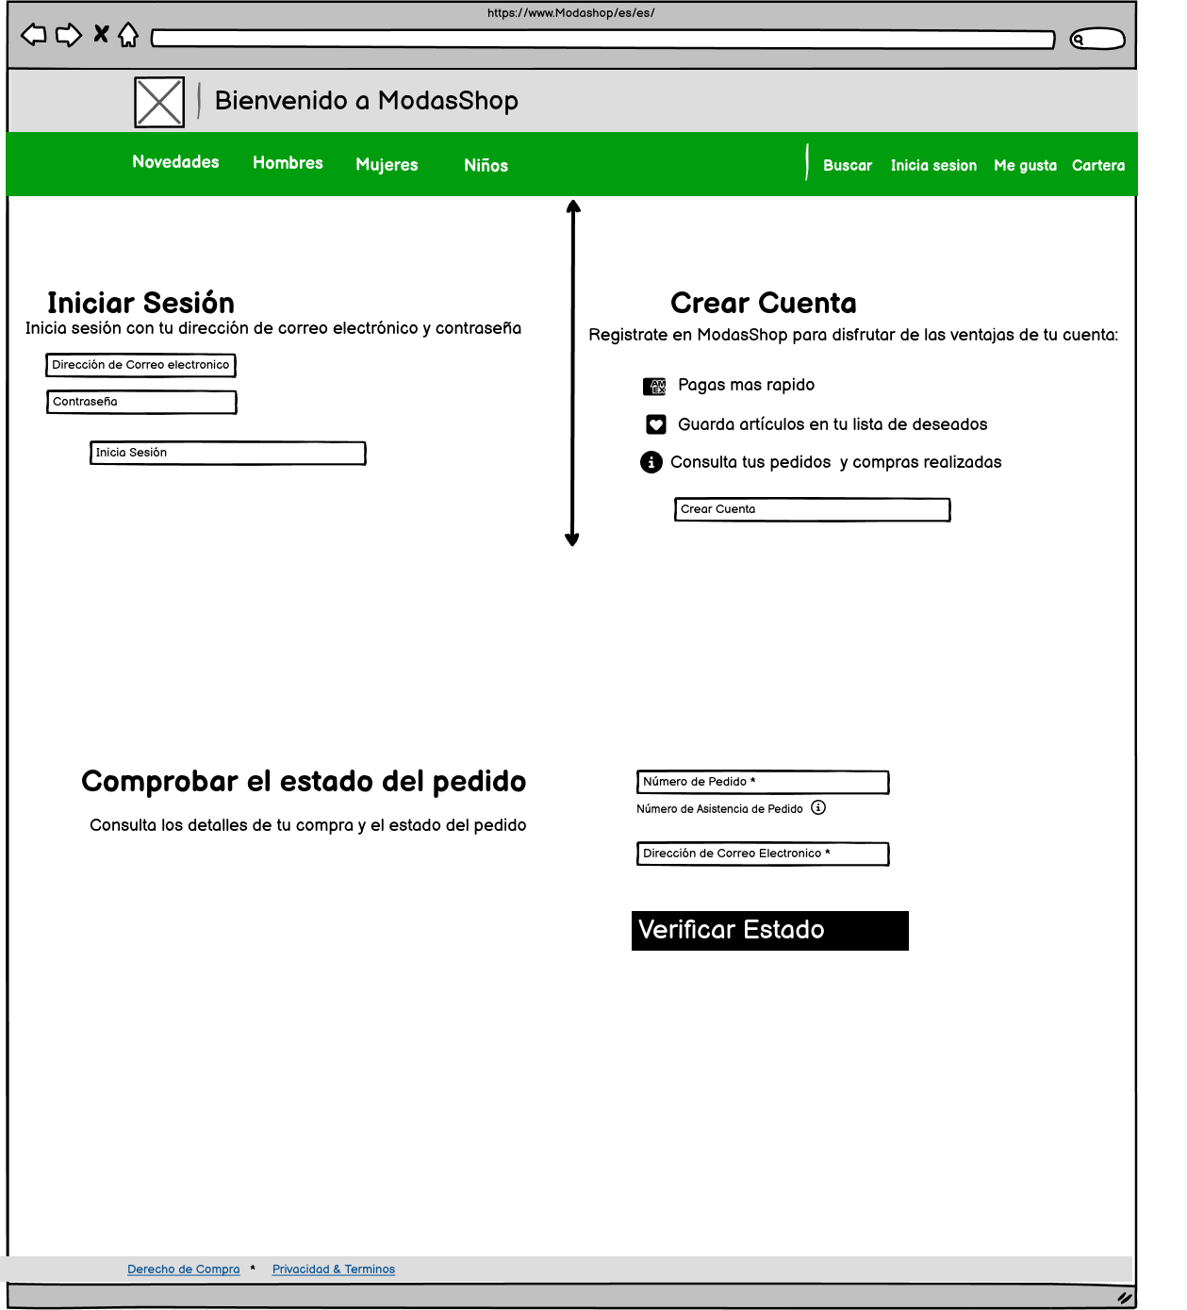

**3. Estructura HTML planificada:**

Y aquí explicaremos mas o menos como en tipo HTML como lo eh implementado en cada una de mis paginas.

**En este apartado te definiré la estructura HTML de la página de “Crear Cuenta”**

**1.Declaración del tipo de documento y apertura del archivo HTML.**

<!DOCTYPE html>

<html lang="es">

<!DOCTYPE html>: Te define el tipo de documento que es

<html lang="es"> : Te define que el contenido está en español.

**2. Ahora te explicare el encabezado de esta página(head)**

**<head>**

**<meta charset="UTF-8">**

**<meta name="viewport" content="width=device-width, initial-scale=1.0">**

**<title>Crear cuenta</title>**

**<link rel="stylesheet" href="css/crearcuenta.css">**

**</head>**

<meta charset="UTF-8"> : Define el conjunto de caracteres.

<meta name="viewport" content="width=device-width, initial-scale=1.0"> : Lo optimiza para que se vea en dispositivos móviles.

<title> : Define el título de la pagina

<link rel="stylesheet" href="css/crearcuenta.css"> : Un enlace a la el archivo css donde le daremos estilo a la página.

**3. Cuerpo de la página(body)**

**Encabezado de la página (Header)**

**<header>**

**<section class="header-container">**

**<section class="logo-container">**

**<a href="paginaprincipal.html" class="logo-link">**

**<img src="img/Modashop.png" alt="Modashop logo" class="logo">**

**</a>**

**</section>**

**<section class="categorias-links">**

**<ul class="categorias-list">**

**<li><a href="#">Hombre</a></li>**

**<li><a href="#">Mujer</a></li>**

**<li><a href="#">Accesorios</a></li>**

**<li><a href="#">Niños</a></li>**

**</ul>**

**</section>**

**<section class="header-icons">**

**<a href="#" class="icon-link">**

**<img src="img/Logos Pollería Simple Negro.png" alt="Me gusta" class="header-icon">**

**</a>**

**<a href="iniciasesion.html" class="icon-link">**

**<img src="img/Logo inicia sesion.png" alt="Inicia sesión" class="header-icon">**

**</a>**

**<a href="#" class="icon-link">**

**<img src="img/Logo de cartera.png" alt="Carrito" class="header-icon">**

**</a>**

**</section>**

**</section>**

**</header>**

</header> : Define el encabezado de la pagina

<section class="header-container"> : Contenedor principal que agrupa todas las partes del encabezado

<section class="logo-container"> : Contiene el logo, que esta enlazado a la pagina principal.

<section class="categorias-links"> : Contiene una lista de enlaces a las categorías de productor: Hombre, Mujer, Accesorios y niños.

<section class="header-icons"> : Contiene los iconos de “Me gusta”, “Inicia sesión” y “Carrito”

**Formulario de Creación de Cuenta (main)**

**<main class="iniciasesion">**

**<header>**

**<h1>Crear Cuenta</h1>**

**</header>**

**<section class="register-form">**

**<form action="iniciasesion.html" method="post">**

**<article class="form-group">**

**<label for="Nombre">Nombre Completo</label>**

**<input type="text" name="Nombre" placeholder="Ingresa tu nombre" required>**

**</article>**

**<article class="form-group">**

**<label for="correo">Correo electronico</label>**

**<input type="email" name="correo_electronico" placeholder="Ingresa tu correo electronico" required>**

**</article>**

**<article class="form-group">**

**<label for="Contraseña">Contraseña</label>**

**<input type="password" name="Contraseña" placeholder="Ingresa tu Contraseña" required>**

**</article>**

**<article class="form-group">**

**<label for="Confirmar Contraseña">Confirmar Contraseña</label>**

**<input type="password" name="Confirmar_Contraseña" placeholder="Confirmar Contraseña" required>**

**</article>**

**<button type="submit">Crear Cuenta</button>**

**</form>**

**</section>**

**</main>**

<main class="iniciasesion"> : Donde se encuentra el formulario para crear la cuenta.

<header> : Título de “Crear Cuenta”

<section class="register-form"> : Contiene el formulario para meter los datos.

<article class="form-group"> : Cada campo del formulario esta dentro de <article> que agrupa una etiqueta <label> y un campo <input> para que este mas organizado.

**Pie de pagina(Footeer)**

**<footer class="footer">**

**<section class="footer-cont">**

**<section class="footer-info">**

**<h4>INFORMACIÓN</h4>**

**<ul>**

**<li><a href="https://www.versace.com/es/es/avisos-legales/terms-and-conditions.html">Términos y condiciones</a></li>**

**<li><a href="https://www.versace.com/es/es/avisos-legales/privacy-policy.html">Política de privacidad</a></li>**

**<li><a href="https://www.versace.com/es/es/avisos-legales/cookie-policy.html">Política de cookies</a></li>**

**<li><a href="FormularioContactar.html">Contacto</a></li>**

**</ul>**

**</section>**

**</section>**

**</footer>**

<footer class="footer"> : Define el pie de página

<section class="footer-cont"> **:** Contenedor para el contenido del pie de página.

<section class="footer-info"> : Contiene los enlaces a las políticas legales y de privacidad, además del enlace del contacto.

<ul> y <li>: Se utiliza una lista desordenada para organizar los enlaces en el pie de página.

**Ahora explicaremos el apartado de Inicia Sesión.**

1. **Encabezado de la Página (Header)**

**<header>**

**<a href="paginaprincipal.html">**

**<img src="img/Modashop.png" alt="Logo ModasShop" class="Logo">**

**</a>**

**</header>**

<header> : Contiene el logo de la pagina y esta dentro de un <a> que permite que el usuario interactúe con ella.

1. **Cuerpo de la página (body)**

**<section class="login-container">**

**<section class="login-box">**

**<h2>Iniciar Sesión</h2>**

**<form action="#" method="post">**

**<section class="Input-group">**

**<label for="email">Correo electrónico</label>**

**<input type="email" id="email" name="email" required placeholder="Ingrese tu Correo">**

**</section>**

**<section class="Input-group">**

**<label for="password">Contraseña</label>**

**<input type="password" name="password" required placeholder="Ingresa tu Contraseña">**

**</section>**

**<section class="remember-me">**

**<input type="checkbox" name="remember">**

**<label for="remember">Recordarme</label>**

**</section>**

**<button type="submit" class="btn-login">Inicia sesión</button>**

**</form>**

**<section class="forgot-password">**

**<a href="#">¿Olvidaste la Contraseña?</a>**

**</section>**

**<section class="Singup-link">**

**<p>¿No tienes cuenta? <a href="Crearcuenta.html">Crear cuenta</a></p>**

**</section>**

**</section>**

**</section>**

<section class="login-container">: El contenedor principal de todo el formulario

<section class="Input-group">: Aquí contendrá todos los apartados de cómo el Contraseña, correo electrónico, Recordarme.

<button type="submit" class="btn-login">Inicia sesión</button> : Un botón que te envia a la pagina de inicia sesión.

<section class="forgot-password"> : Enlace para mandarte a la pagina de olvidaste contraseña.

<section class="Singup-link"> : te manda a la pagina de Crear cuenta.

**Aquí te explicare lo que eh utilizado en el la pagina principal**

<header>

<section class="header-container">

<section class="logo-container">

<a href="paginaprincipal.html" class="logo-link">

<img src="img/Modashop.png" alt="Modashop logo" class="logo">

</a>

</section>

<section class="categorias-links">

<ul class="categorias-list">

<li><a href="#">Hombre</a></li>

<li><a href="#">Mujer</a></li>

<li><a href="#">Accesorios</a></li>

<li><a href="#">Niños</a></li>

</ul>

</section>

<section class="header-icons">

<a href="#" class="icon-link">

<img src="img/Logos Pollería Simple Negro.png" alt="Me gusta" class="header-icon">

</a>

<a href="iniciasesion.html" class="icon-link">

<img src="img/Logo inicia sesion.png" alt="Inicia sesión" class="header-icon">

</a>

<a href="#" class="icon-link">

<img src="img/Logo de cartera.png" alt="Carrito" class="header-icon">

</a>

</section>

</section>

</header>

**Empezáremos con el header**

<header>: Es la parte superior de la pagina, que tiene el logo, enlaces de categorías e iconos

<section class="header-container"> : El contenedor principal del encabezado, que agrupa a todos los que hay dentro para estar organizado.

<section class="logo-container"> : El contenedor del logo, Que aquí se coloca el enlace para el logo.

<a href="paginaprincipal.html" class="logo-link"> : Un enlace que te manda a la pagina principal.

<img src="img/Modashop.png" alt="Modashop logo" class="logo"> : Imagen del logo de la pagina, con un alt que sirve de descripción de la imagen

<section class="categorias-links"> : El menú donde contiene la categorías

<ul class="categorias-list"> : Donde contiene los enlaces para mandarte a las paginas

<section class="header-icons"> : Donde esta los iconos de Me gusta, inicia sesión y carrito.

<a href="#" class="icon-link"> : Es para que cuando cliquees el icono te mande a la pagina

**Sección principal main**

<main>

<section class="highlighted-products">

<h2>Productos Destacados</h2>

<section class="products-grid">

<article class="product-item">

<img src="img/Camisa bowling de algodón.PNG" alt="Producto 1">

<h3>Camisa bowling de algodón</h3>

<p>$1200</p>

</article>

<!-- Otros productos -->

</section>

</section>

<section class="categories">

<h2>Categorías</h2>

<section class="categories-grid">

<!-- Categorías con imágenes y enlaces -->

</section>

</section>

</main>

<main> : Es el contenido principal de la pagina

<section class="highlighted-products"> : Contiene los productos destacados

<h2>Productos Destacados</h2> : El titulo

<section class="products-grid"> : Contiene todo los productos destacados organizados

<article class="product-item"> : Cada producto esta metido en un articulo, que hay imagene, titulo y el precio

<section class="categories"> : Seccion donde contiene las categorías de los productos

<section class="categories-grid"> : grid que organiza categorías, cada una en un bloque con imágenes y un titulo.

**Apartado del footer**

<footer class="footer">

<section class="footer-cont">

<section class="footer-info">

<h4>INFORMACIÓN</h4>

<ul>

<li><a href="https://www.versace.com/es/es/avisos-legales/terms-and-conditions.html">Términos y condiciones</a></li>

<li><a href="https://www.versace.com/es/es/avisos-legales/privacy-policy.html">Política de privacidad</a></li>

<li><a href="https://www.versace.com/es/es/avisos-legales/cookie-policy.html">Política de cookies</a></li>

<li><a href="FormularioContactar.html">Contacto</a></li>

</ul>

</section>

</section>

</footer>

<footer class="footer"> : Contiene información sobre la tienda, enlaces.

<section class="footer-cont"> : contenedor donde organiza el contenido.

<section class="footer-info"> : Seccion donde esta los enlaces a términos y condiciones , política de privacidad, cookies y contacto.

</ul> : Donde metemos los enlaces con la información para el usuario.

**Ahora te explicare un poco la página de Hombre y Mujeres, niños y Complementos**

En este caso solo explicare el main porque todo lo demás esta explicado en la de pagina principal

<main>

<section class="products">

<h2>Ropa para hombre</h2>

<section class="product-grid">

<article class="product-item">

<img src="img/Camiseta Medusa On chain.PNG" alt="Camiseta básica negra">

<h3>Camiseta Medusa On chain</h3>

<p>€590</p>

<button>Agregar al carrito</button>

</article>

<!-- Más productos -->

</section>

</section>

</main>

<main> : Donde esta todo de la sección principal

<section class="products"> : El contenedor donde esta el titulo ropa hombre, aparte agrupa todos los apartados de la sección

<section class="product-grid"> : Un contenedor con cuadricula grid donde agrupas todo los productos

<article class="product-item"> : Cada producto esta dentro de un article donde tendrá su nombre, foto, precio y un botón de carrito.

**Aquí te explicare un poco que utilizado en el html de la pagina de comprar un producto**

En este caso no e implementado el header y el footer esta bien para tu gusto Alejandro no creo, pero para mí lo veía bien

**Main contenido principal de la pagina**

**Sección de la imágenes**

 <section class="product-section">

            <img src="img/camiseta con bordado de medusa.PNG" alt="camiseta con bordado de medusa">

            <ul class="thumbnail-list">

                <li><img src="img/camiseta con bordado de medusa Persona negra.PNG" alt="camiseta con bordado de medusa Persona negra"></li>

                <li><img src="img/camiseta con bordado de medusa Persona negra2.PNG" alt="camiseta con bordado de medusa Persona negra2"></li>

                <li><img src="img/camiseta con bordado de medusa3.PNG" alt="Camiseta con borde de medusa3"></li>

            </ul>

        </section>

 <section class="product-section"> : Donde contiene la imagen principal del producto y la lista de miniaturas.

<img> : Muestra la imagen principal

Src : donde se ubica la imagen

Alt: Accesibilidad sobre todo

<ul> : Una lista donde contiene las miniaturas

<li>: Cada miniatura es un elemento de la lista con su propia imagen

Sección detalles <section class=”details-section”>

Que contiene un <h1> para el titulo

<p class=”price”> para el precio del producto

<form>: donde seleccionas la talla del producto

<label for=”size”>: la etiqueta del selector de la talla

<select id=”size”>: desplegable con las tallas

<option>: para elegir la talla que cada talla es una opción diferente que puedes elegir

<button type=”submit”>: Un botón que simula la acción de comprar.

**Errores identificados con HTML W3C**

Pues uno de los mayores erros que en el apartado de img el nombre esta separado y pues debe estar junto.

Otro error es este

1. **Error : Etiqueta final perdida**section**.**

Desde la línea 75 , columna 9 ; hasta la línea 75 , columna 18

↩ </section>↩↩

Que tengo un section de mas, pues lo borro y fin.

1. **Error : El valor del**for**atributo del**label**elemento debe ser el ID de un control de formulario no oculto.**

Desde la línea 26 , columna 21 ; hasta la línea 26 , columna 42

<label for="password">Contra

1. **Error : El valor del**for**atributo del**label**elemento debe ser el ID de un control de formulario no oculto.**

Desde la línea 31 , columna 21 ; hasta la línea 31 , columna 42

<label for="remember">record

Para arreglarlo añadiendo el apartado id con el mismo nombre que el for.

**Errores Idenfiticados con CSS W3C**

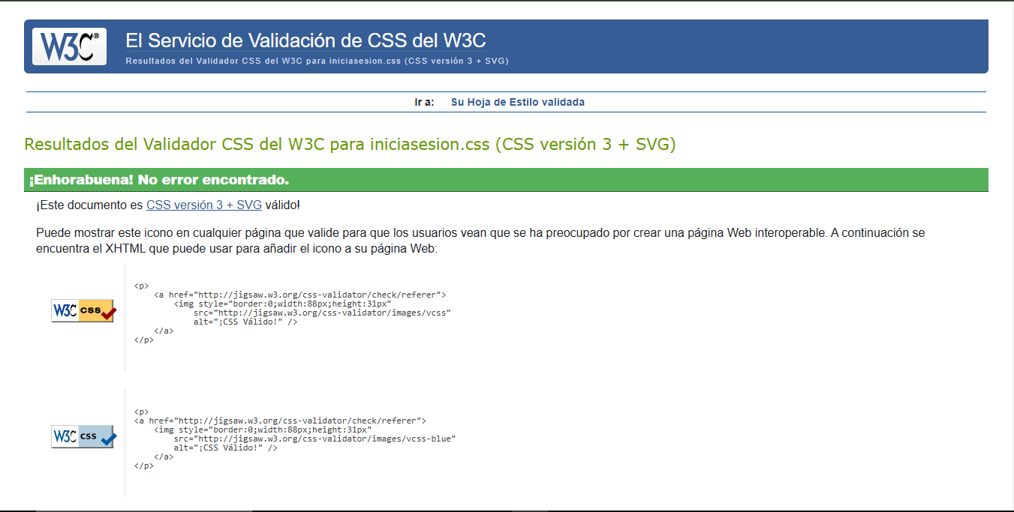

Después de comprobar todas este es el resultado